ACTIVITE ENTRAINEMENT A LA DISSERTATION EN CLASSE DE PREMIERE

Dissertation s’appuyant sur un dossier documentaire

Il est demandé au candidat :
- de répondre à la question posée par le sujet ;
- de construire une argumentation à partir d'une problématique qu'il devra élaborer ;
- de mobiliser des connaissances et des informations pertinentes pour traiter le sujet, notamment celles figurant dans le dossier ;
- de rédiger, en utilisant le vocabulaire économique et social spécifique approprié à la question et en organisant le développement sous la forme d'un plan cohérent qui ménage l'équilibre des parties.

Il sera tenu compte, dans la notation, de la clarté de l'expression et du soin apporté à la présentation.

SUJET

Ce sujet comporte quatre documents.

Sujet : Vous expliquerez les objectifs et modalités de la politique de la concurrence dans le cadre de l’imperfection des marchés

DOCUMENT 1

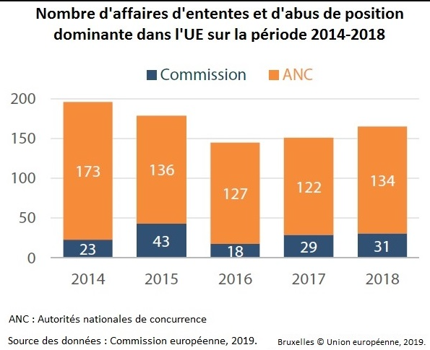

DOCUMENT 2

L’Autorité de la concurrence sanctionne Apple d’une amende de 150 000 000 euros, pour avoir, entre avril 2021 et juillet 2023, abusé de sa position dominante dans le secteur de la distribution d’applications mobiles sur les terminaux iOS et iPadOS.Dans cette affaire, l’Autorité avait préalablement rejeté une demande de prononcé de mesures conservatoires, tout en décidant de poursuivre l’instruction au fond. Dans le cadre de l’instruction au fond du dossier, l’Autorité constate que si l’objectif poursuivi par le dispositif ATT n’est pas critiquable en soi, ses modalités de mise en œuvre ne sont ni nécessaires ni proportionnées à l’objectif affiché par Apple de protection des données personnelles. En effet, l’introduction du dispositif engendre une multiplication des fenêtres de recueil de consentement compliquant excessivement le parcours des utilisateurs d’applications tierces au sein de l’environnement iOS. Par ailleurs, l’Autorité souligne que les règles encadrant l’interaction entre les différentes fenêtres ainsi affichées portent atteinte à la neutralité du dispositif, causant un préjudice économique certain aux éditeurs d’applications et aux fournisseurs de services publicitaires. À cet égard, l’Autorité a relevé que l’ATT, tel que mis en œuvre par Apple, pénalisait tout particulièrement les plus petits éditeurs dans la mesure où contrairement aux principales plateformes verticalement intégrées, ces opérateurs dépendent en grande partie de la collecte de données tierces pour financer leur activité.
Source : Autorité de la Concurrence Mars 2025

DOCUMENT 3
STRUCTURE DE MARCHE OLIGOPOLISTIQUE DES VENTES DE LESSIVES

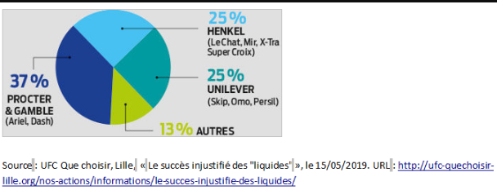

DOCUMENT 4

